ク リ ア 問 題 ８月 ①
Ｃlear
（ 月 日）
４年 算数
名 前

１ 次の計算をしなさい。
(1)
(2)
(3)
(4)

(1) １.４＋３ (2) ５.２－３.８

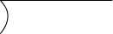
(3) ８ ９１２ (4) ３ ６０１

２ に あてはまる 数を 書きましょう。

８００２
７９９８
７９９９
（２）

（１）

(1)
(2)

３ ７００億を１０でわった数はいくつですか。

４ にあてはまる数をかきましょう。
(1)
(2)

(1) 0.856は，0.001を こ集めた数です。

(2) 0.001を，1028こ集めた数は です。

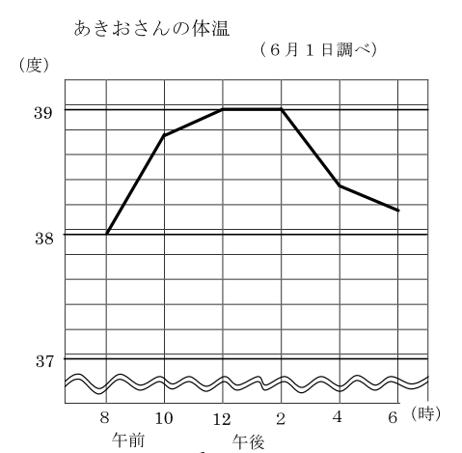
５ 右のグラフは,あきおさんが，かぜで休んだ日の
あきおさんの体温を調べたものです。
体温の下がり方が一番大きいのは，何時から何時の
ときですか。

時から 時

ク リ ア 問 題 ８月 ①
解説シート
Ｃlear
（ 月 日）
４年 算数
考え方の見返しや復習に使いましょう。

１ 次の計算をしなさい。
(1) | ４．４
(2) | １．４
(3) | １１４
(4) | ２００あまり１

0.1のいくつ分で考えて、たしたりひいたりします。

(1) １.４＋３＝1.4＋3.0 (2) ５.２－３.８＝1.4
１１４ ２００
(3) ８ ９１２ (4) ３ ６０１
８
１１
８
３２
３２
０
６
１

百の位から順にわっていくといいね。商が立たない位は０を書こう。


２ に あてはまる 数を 書きましょう。
３へっているから

８００２
７９９８
７９９９
（２）

（１）

(1) | ８００１
(2) | ８０００

１へる
１へる
１へる
8002から7999まで３へっているから、となりどうしは1ずつへるはずですね。

３ ７００億を１０でわった数はいくつですか。
７０００億
７００億
７０億


10倍すると位が1つ上がり、10でわると位が1つ下がるね。
７０億

10倍する
10でわる

４ にあてはまる数をかきましょう。
(1) | ８５６
(2) | １．０２８

(1) 0.856は，0.001を こ集めた数です。
(2) 0.001を，1028こ集めた数は です。
0.001が 6こで0.006、
0.001が 56こで0.056だから
0.001が856こで0.856になるね。
0.001が 8こで0.008、
0.001が 28こで0.028だから
0.001が1028こで1.028になるね。

５ 右のグラフは,あきおさんが，かぜで休んだ日の
あきおさんの体温を調べたものです。
体温の下がり方が一番大きいのは，何時から何時の
ときですか。

(午後)２ 時から ４ 時

体温が下がるときは、右に下がるグラフになり、変わり方が大きいほど、かたむきが急になるよ。

小４クリア８月①
（参考）過去の調査における正答率
問題番号 |  | 学年 | 正 答 | 調査の名称（実施学年） | 正答率(%)
１ | (1) | 小３ | 4.4 | 平成17年度長野県学力実態調査（５年） | 45.9
１ | (2) | 小３ | 1.4 | 平成17年度長野県学力実態調査（５年） | 93.4
１ | (3) | 小４ | 114 |  | ――
１ | (4) | 小４ | 200あまり1 |  | ――
２ | (1) | 小２ | 8001 | 平成20年度長野県学力実態調査（３年） | 86.4
２ | (2) | 小２ | 8000 | 平成20年度長野県学力実態調査（３年） | 86.4
３ |  | 小４ | 70億 | 平成20年度長野県学力実態調査（５年） | 84.2
４ | (1) | 小４ | 856 |  | ――
４ | (2) | 小４ | 1.028 |  | ――
５ |  | 小４ | 2時から4時 | 平成17年度長野県学力実態調査（５年） | 81.0

（参考）解答類型及び過去の調査における反応率
◎ … 解答として求める条件をすべて満たしている正答
○ … 設問の趣旨に即し必要な条件を満たしている正答
問題番号 |  | 解 答 類 型 | 反応率(%) | 正答
１ | (1) | ・4.4 と解答しているもの | 45.9 | ◎
１ | (1) | ・上記以外の解答 | 53.7
１ | (1) | ・無解答 | 0.4
１ | (2) | ・1.4 と解答しているもの | 93.4 | ◎
１ | (2) | ・上記以外の解答 | 6.1
１ | (2) | ・無解答 | 0.5
１ | (3) | ・114 と解答しているもの | ―― | ◎
１ | (3) | ・上記以外の解答 | ――
１ | (3) | ・無解答 | ――
１ | (4) | ・200…1 と解答しているもの | ―― | ◎
１ | (4) | ・上記以外の解答 | ――
１ | (4) | ・無解答 | ――
２ | (1)  (2) | ・8001,8000 と解答しているもの | 86.4 | ◎
２ | (1)  (2) | ・8003,8004 と解答しているもの | 3.3
２ | (1)  (2) | ・8001,7000 と解答しているもの | 2,7
２ | (1)  (2) | ・上記以外の解答 | 5.2
２ | (1)  (2) | ・無解答 | 2.5
３ |  | ・70億 と解答しているもの | 84.2 | ◎
３ |  | ・7000億 と解答しているもの | 0.6
３ |  | ・7億 と解答しているもの | 0.3
３ |  | ・70 と解答しているもの | 7.9
３ |  | ・上記以外の解答 | 3.6
３ |  | ・無解答 | 3.3
４ | (1) | ・856 と解答しているもの | ―― | ◎
４ | (1) | ・8560 と解答しているもの | ――
４ | (1) | ・上記以外の解答 | ――
４ | (1) | ・無解答 | ――
４ | (2) | ・1.028 と解答しているもの | ―― | ◎
４ | (2) | ・0.1028 と解答しているもの | ――
４ | (2) | ・上記以外の解答 | ――
４ | (2) | ・無解答 | ――
５ |  | ・2時から4時 と解答しているもの | 81.0 | ◎
５ |  | ・上記以外の解答 | 18.3
５ |  | ・無解答 | 0.7

